Apstiprināts
Alojas novada domes
Iepirkumu komisijas
2020. gada 10.novembra sēdē
Protokola Nr.CA/2020/64-01

Cenu aptauja
Nr.CA 2020/64

“Remonta darbi dzelzsbetona tiltam posmā Rēciemi – Mergas 2,49 km, Staiceles pagasta, Alojas novadā”

NOTEIKUMI

Alojā, 2020

- Vispārīgā informācija
  - Pasūtītājs:
Pasūtītāja nosaukums | Alojas novada dome
Juridiskā adrese | Jūras iela 13, Aloja, Alojas novads, LV-4064
Reģistrācijas Nr. | 90000060032
Tālruņa Nr. | 64023925
E-pasta adrese | dome@aloja.lv
Pasūtītāja mājaslapa internetā | www.aloja.lv
Kontaktpersona | Rihards Būda,  Staiceles pilsētas un pagasta pārvaldes vadītājs, tālr.28652353, e-pasts: rihards.buda@aloja.lv

  - Piedāvājumu iesniegšanas termiņš: līdz 2020. gada 12.novembrim.
  - Piedāvājumi var tikt iesniegti:
    - iesniedzot personīgi Alojas novada domē, Jūras ielā 13, Alojā;
    - nosūtot pa pastu vai nogādājot ar kurjeru, adresējot: Alojas novada dome, Jūras iela 13, Aloja, Alojas novads, LV-4064;
    - nosūtot elektroniski uz e-pastu: dome@aloja.lv

- Informācija par iepirkuma priekšmetu
  - Iepirkuma priekšmets: Remonta darbi dzelzsbetona tiltam posmā Rēciemi – Mergas 2,49 km, Staiceles pagasta, Alojas novadā, saskaņā ar Tehnisko specifikāciju (1. pielikums)
  - Līguma izpildes vieta: Rēciemi – Mergas 2,49 km, Staiceles pagasta, Alojas novadā.
  - Līguma izpildes termiņš: no līguma noslēgšanas brīža līdz 2020.gada 31.decembrim.
  - Norēķinu par izpildīto darbu Pasūtītājs veic 20 (divdesmit) darba dienu laikā no darba pieņemšanas – nodošanas akta parakstīšanas un Izpildītāja rēķina saņemšanas brīža. Līguma darbības laikā nav paredzēti avansa maksājumi.
- Prasības pretendentiem un iesniedzamie dokumenti
  - Pretendents cenu aptaujā var būt jebkura fiziska vai juridiska persona, šādu personu apvienība jebkurā to kombinācijā, kura ir iesniegusi piedāvājumu cenu aptaujā atbilstoši šo Noteikumu prasībām. Piedalīšanās cenu aptaujā ir pretendenta brīvas gribas izpausme.
  - Pretendentu atlases un kvalifikācijas prasības un iesniedzamie dokumenti:
Prasība | Iesniedzamie dokumenti
- Pieteikums cenu aptaujā | Pretendentam jāiesniedz pieteikums atbilstoši 1. pielikumam.
- Pretendents ir reģistrēts atbilstoši normatīvo aktu prasībām. | Pretendentiem, kas nav reģistrēti Latvijā, jāiesniedz reģistrācijas valstī izsniegtas reģistrācijas apliecības kopija.
- Finanšu piedāvājums iesniedzams saskaņā ar 3. pielikumu. | Finanšu piedāvājums jāsagatavo, ievērojot Tehniskajā specifikācijā noteikto darbu apjomu. Cena jānorāda euro un tajā jāietver iepirkuma priekšmeta cena, normatīvajos aktos paredzētie nodokļi (izņemot PVN) un visas izmaksas, kas saistītas ar darba izpildi. Izmaksas jānorāda EUR bez PVN.

  - Attiecībā uz pretendentu nepastāv šādi nosacījumi:
    - pasludināts tā maksātnespējas process (izņemot gadījumu, kad maksātnespējas procesā tiek piemērota sanācija vai cits līdzīga veida pasākumu kopums, kas vērsts uz parādnieka iespējamā bankrota novēršanu un maksātspējas atjaunošanu), apturēta vai pārtraukta tā saimnieciskā darbība, uzsākta tiesvedība par tā bankrotu vai līdz līguma izpildes paredzamajam beigu termiņam tas būs likvidēts;
    - tam Latvijā un valstī, kurā tas reģistrēts vai atrodas tā pastāvīgā dzīvesvieta (ja tas nav reģistrēts Latvijā vai Latvijā neatrodas tā pastāvīgā dzīvesvieta), ir nodokļu parādi, tajā skaitā valsts sociālās apdrošināšanas iemaksu parādi, kas kopsummā katrā valstī pārsniedz 150 EUR.
Ja attiecībā uz pretendentu, kam būtu piešķiramas līguma slēgšanas tiesības, piedāvājumu iesniegšanas pēdējā dienā konstatēti 3.3. punktā noteiktie apstākļi, pretendents tiek izslēgts no dalības cenu aptaujā.

- Piedāvājumu vērtēšana un piedāvājuma izvēles kritērijs
  - Piedāvājuma izvēles kritērijs ir cenu aptaujas noteikumiem atbilstošs piedāvājums ar zemāko cenu.
  - Pēc lēmuma pieņemšanas visi pretendenti tiks informēti par pieņemto lēmumu. Informācija par rezultātiem tiks nosūtīta elektroniski uz pretendenta norādīto e-pasta adresi.

- Pielikumi
  - 1. pielikums – Darba uzdevums uz 1 (vienas) lapas;
  - 2. pielikums – Pieteikums cenu aptaujai uz 1 (vienas) lapas;
  - 3. pielikums – Finanšu piedāvājums – uz 1 (vienas) lapas.

Iepirkumu komisijas priekšsēdētāja Liene Berga

1.pielikums

Darba uzdevums

Nr.p.k. | Būvdarbu nosaukums | Mērvienība | Daudzums
1 | 2 | 3 | 3
1. | Tilta malu attīrīšana no vecā betona, armatūras d=20mm iestrāde pēc fakta. | m | 28,00
2. | Veidņu izgatavošana, montāža un demontāža | m | 28,00
3. | Tilta malu betonēšana (B25) | m3 | 2,00
4. | Tilta margu, bojāto detaļu nomaiņa, metināšanas darbi (Apaļdzelzis d=18 ) | m | 10,00
5. | Tilta margu gruntēšana un krāsošana 2x ( RAL 3000 ) | m2 | 20,00
6. | Minerālmateriāla maisījuma 0/32s ieklāšana | m3 | 17,00

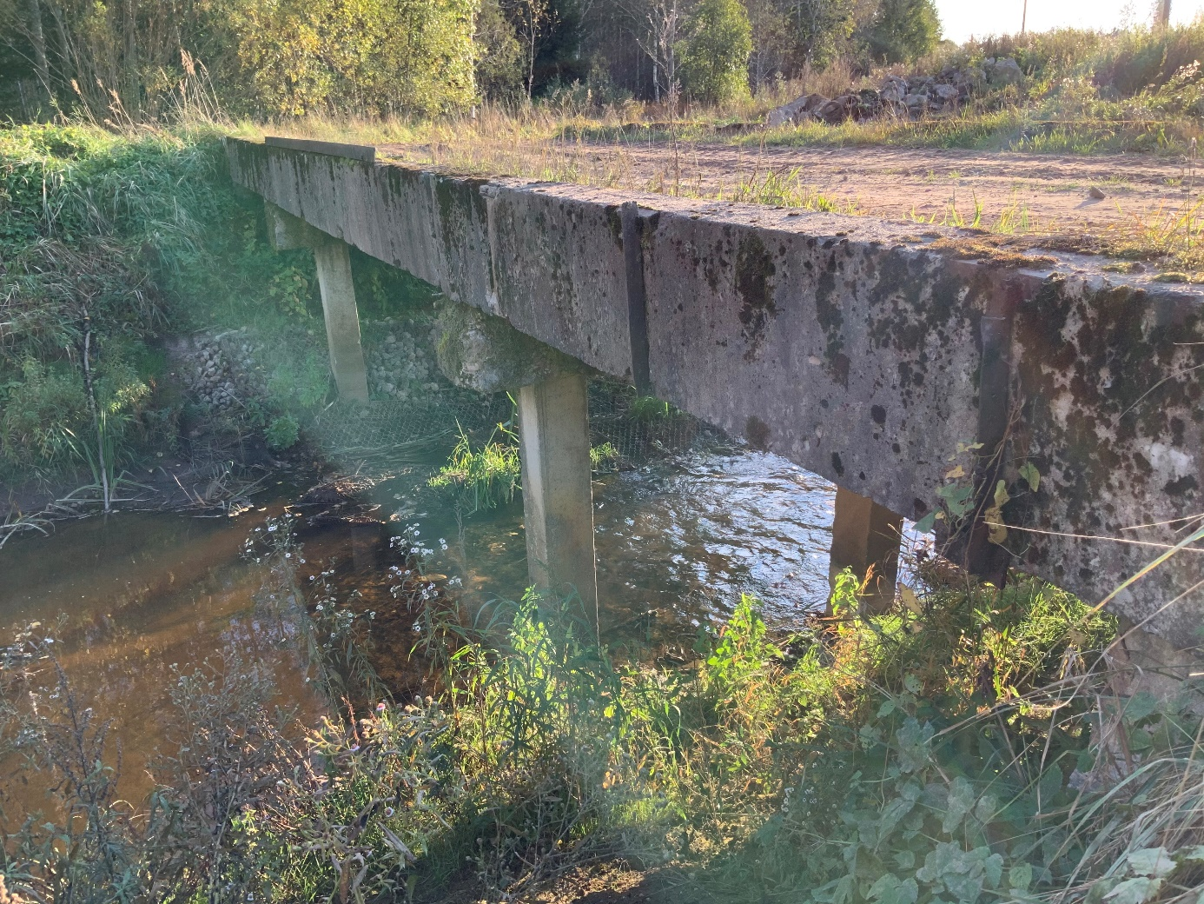

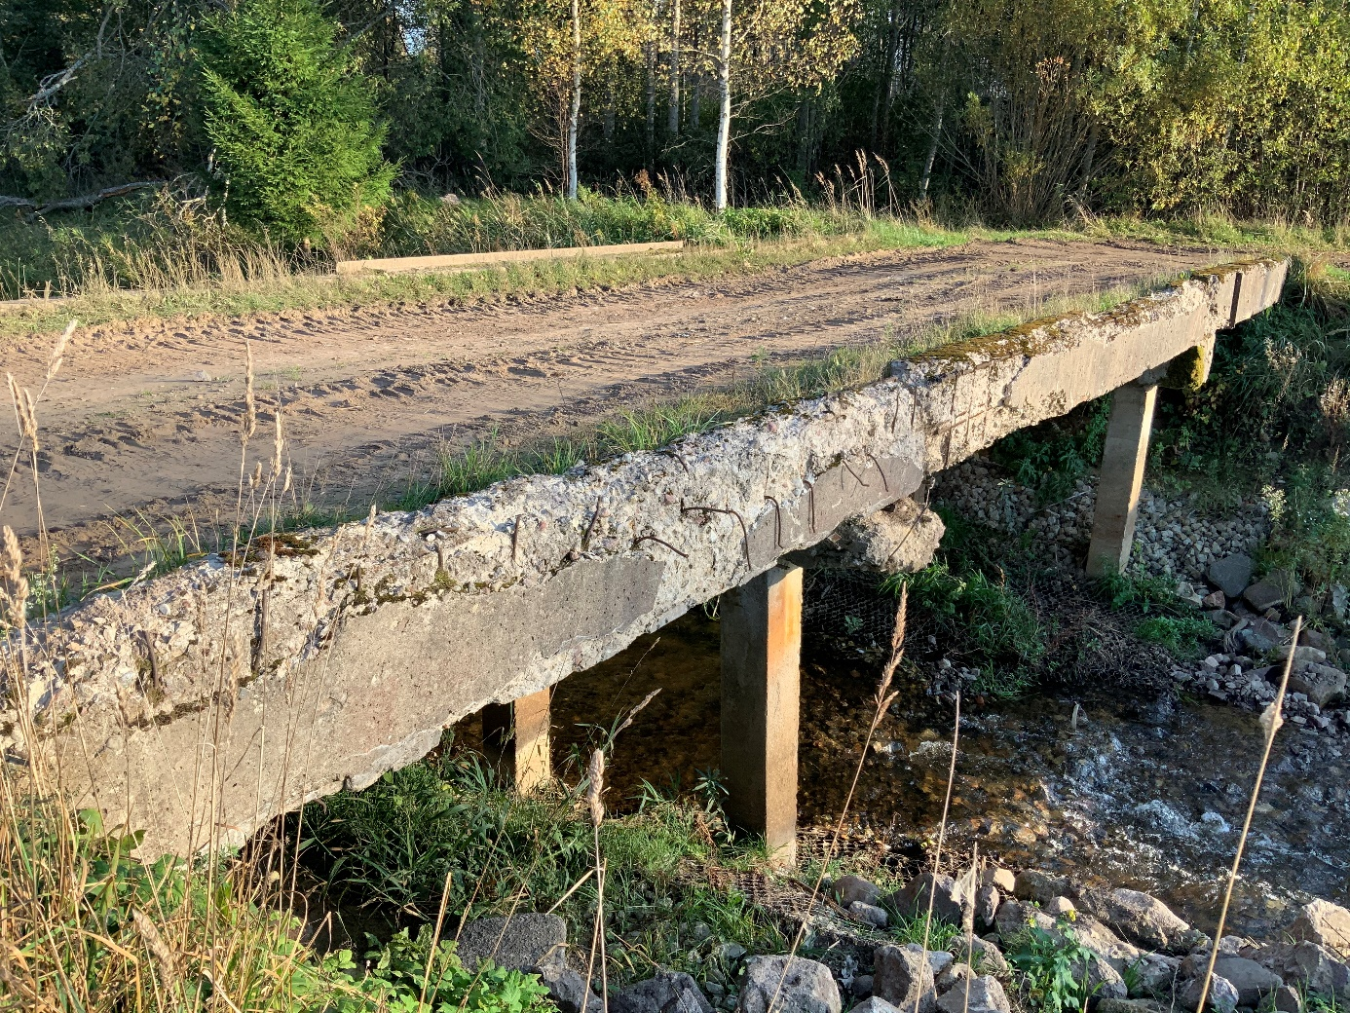

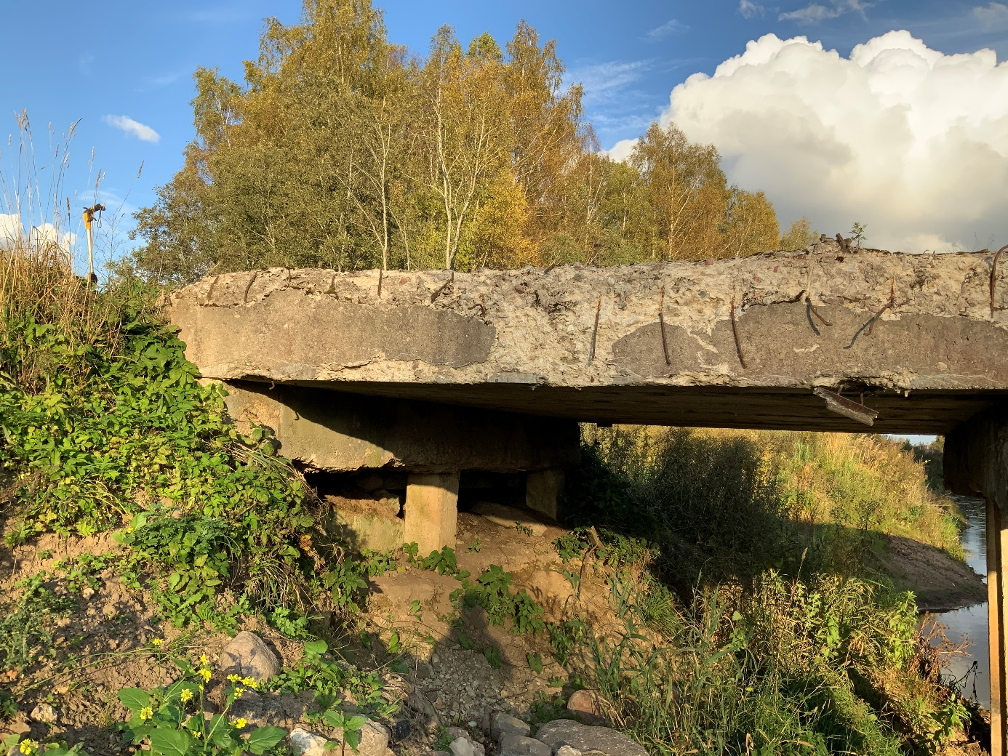

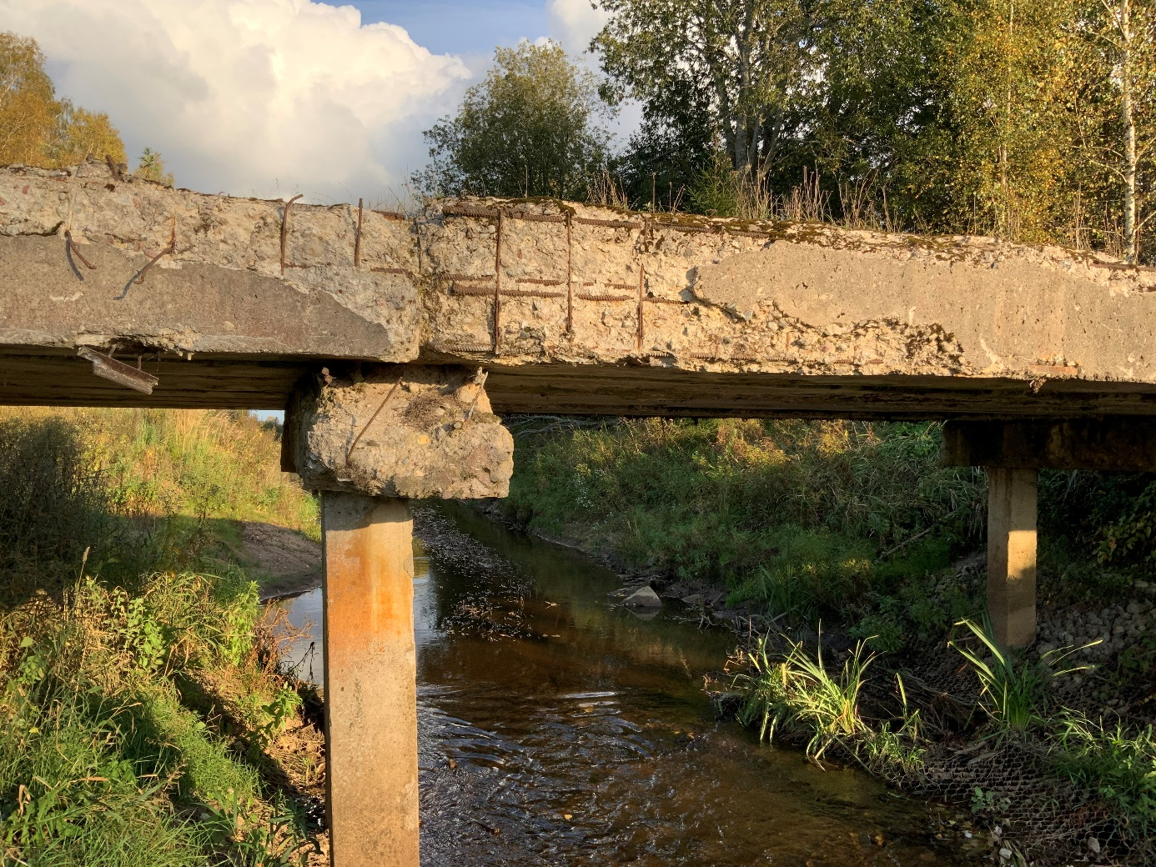

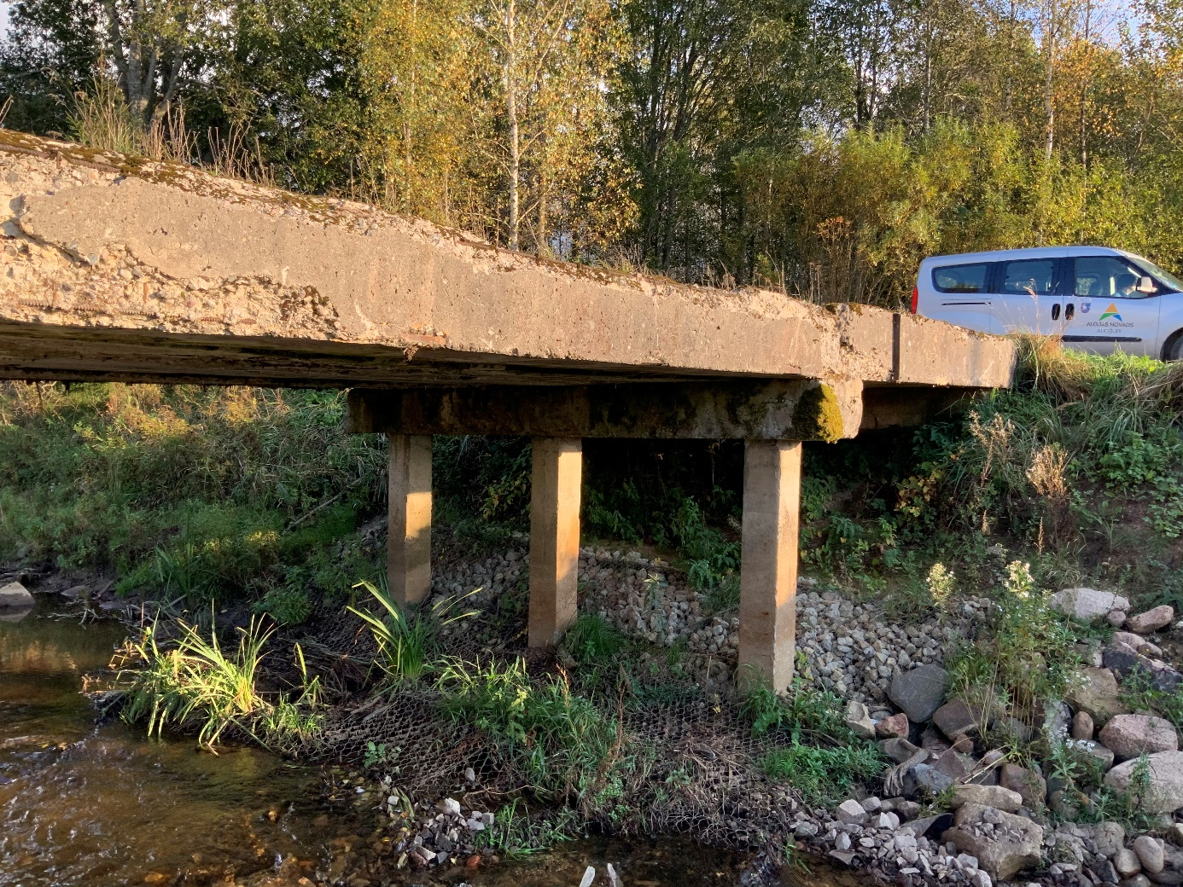
2.pielikums
PIETEIKUMs

Cenu aptaujai “Remonta darbi dzelzsbetona tiltam posmā Rēciemi – Mergas 2,49 km, Staiceles pagasta, Alojas novadā”
Id. Nr. CA 2020/64

Informācija par pretendentu
Pretendenta nosaukums:
Reģistrācijas numurs:
Juridiskā adrese:
Pasta adrese:
Tālrunis:
E-pasta adrese:
Bankas nosaukums:
Bankas kods:
Konta numurs:
Paraksttiesīgā persona, kas parakstīs būvdarbu līgumu, un ieņemamais amats:
Informācija par pretendenta kontaktpersonu (atbildīgo personu)
Vārds, uzvārds:
Ieņemamais amats:
Tālrunis:
E-pasta adrese:
Ar šī pieteikuma iesniegšanu:
- piedāvājam veikt Remonta darbus dzelzsbetona tiltam posmā Rēciemi – Mergas 2,49 km, Staiceles pagasta, Alojas novadā, saskaņā ar cenu aptaujas noteikumiem un atbilstoši darbu apjomiem;
- apstiprinām, ka esam iepazinušies ar cenu aptaujas noteikumiem, to pielikumiem un piekrītam visiem tajos minētajiem nosacījumiem, tie ir skaidri un saprotami, iebildumu un pretenziju pret tiem nav;
- apliecinām, ka nekādā veidā neesam ieinteresēti nevienā citā piedāvājumā un nepiedalāmies nevienā citā piedāvājumā, kas iesniegts šajā cenu aptaujā;
- visas piedāvājumā sniegtās ziņas ir precīzas un patiesas.

2020. gada ___.___________________

________________________________________________________________________
Pretendenta likumīgā pārstāvja vai pilnvarotās personas paraksts, tā atšifrējums

3.pielikums

FINANŠU PIEDĀVĀJUMS
Cenu aptaujai “Remonta darbi dzelzsbetona tiltam posmā Rēciemi – Mergas 2,49 km, Staiceles pagasta, Alojas novadā”
Id. Nr. CA 2020/64

Pasūtītājs: Alojas novada dome, reģ. Nr. 90000060032

_____________________________________________________________________
Pretendenta nosaukums, reģistrācijas Nr.
Iepazinušies ar cenu aptaujas “Remonta darbi dzelzsbetona tiltam posmā Rēciemi – Mergas 2,49 km, Staiceles pagasta, Alojas novadā” noteikumiem, mēs piedāvājam veikt remonta darbus dzelzsbetona tiltam posmā Rēciemi – Mergas 2,49 km, Staiceles pagasta, Alojas novadā saskaņā ar tehnisko specifikāciju:
Pakalpojums | Piedāvātā cena
Remonta darbi dzelzsbetona tiltam posmā Rēciemi – Mergas 2,49 km, Staiceles pagasta, Alojas novadā
PVN 21%
Summa kopā ar PVN

Piedāvātajiem darbiem |  | tiek | piemērota apgrieztā nodokļa maksāšana.
 |  | netiek

Apliecinām, ka piedāvātajā līgumcenā ir iekļautas visas izmaksas, kas saistītas ar piegādi un darbu veikšanu.

2020. gada ___._______________

_____________________________________________________________________
Pretendenta paraksttiesīgās vai pilnvarotās personas paraksts, tā atšifrējums

